本实用新型涉及咨询台技术领域，具体为一种便捷使用的银行咨询台，包括移动组件，所述移动组件的内部两侧开设有腔体，两个所述腔体的一端内嵌有电动机，两个所述腔体的内部两壁通过轴承设置有连接轴，改良后的银行咨询台，通过阻尼器、固定座和万向轮的配合，使银行咨询台在使用期间，实现大幅增加咨询台本体在搬运过程中的便捷性，解决了银行咨询台重量较沉而导致搬运移动时会消耗大量人力的问题，从而降低工作人员的劳动强度，利用连接轴、电动机和螺纹杆的配合，使银行咨询台在使用期间，实现根据使用者的需求对银行咨询台本体的高度进行调整，解决了当工作人员身高过高时而导致使用起来极为不便的问题，从而符合便捷使用的银行咨询台需求。
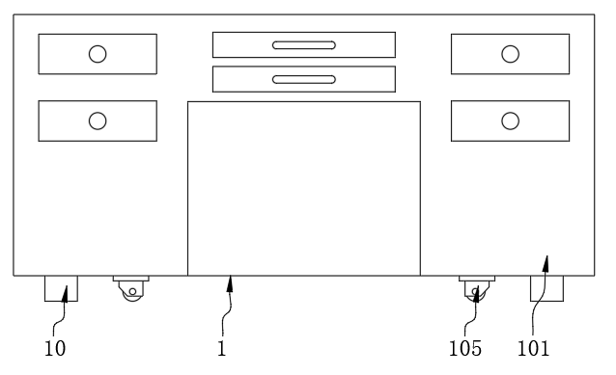
1.一种便捷使用的银行咨询台，包括移动组件（1），其特征在于：所述移动组件（1）的内部两侧开设有腔体（2），两个所述腔体（2）的一端内嵌有电动机（3），两个所述腔体（2）的内部两壁通过轴承设置有连接轴（4），两个所述连接轴（4）的外部分别设置有两个主锥齿轮（5），移动组件（1）的底端外部四角均开设有四个凹槽（6），四个所述凹槽（6）的内部两壁开设有滑槽（7），四个所述凹槽（6）的内部顶端通过轴承设置有螺纹杆（8），四个所述螺纹杆（8）的一端设置有副锥齿轮（9），四个所述螺纹杆（8）的外部设置有底座（10），四个所述底座（10）的两侧设置有滑块（11）。
2.根据权利要求1所述的一种便捷使用的银行咨询台，其特征在于：所述移动组件（1）包括咨询台本体（101），所述咨询台本体（101）的底端中部四角均开设有安装槽（102），四个所述安装槽（102）的内部顶端设置有阻尼器（103），四个所述阻尼器（103）的底端设置有固定座（104），四个所述固定座（104）的底端设置有万向轮（105）。
3.根据权利要求2所述的一种便捷使用的银行咨询台，其特征在于：所述安装槽（102）和阻尼器（103）与固定座（104）各自之间均关于咨询台本体（101）的竖直中心线相对称。
4.根据权利要求1所述的一种便捷使用的银行咨询台，其特征在于：所述电动机（3）的中轴线与连接轴（4）的中轴线之间相一致。
5.根据权利要求1所述的一种便捷使用的银行咨询台，其特征在于：所述主锥齿轮（5）和副锥齿轮（9）设为啮合连接。
6.根据权利要求1所述的一种便捷使用的银行咨询台，其特征在于：所述底座（10）和螺纹杆（8）之间设为螺纹连接。
7.根据权利要求1所述的一种便捷使用的银行咨询台，其特征在于：所述滑块（11）和滑槽（7）之间设为滑动连接。
一种便捷使用的银行咨询台
技术领域
本实用新型涉及咨询台技术领域，具体为一种便捷使用的银行咨询台。
背景技术
银行是金融机构之一，银行按类型分为：中央银行、政策性银行、商业银行、专营机构、投资银行、世界银行，它们的职责各不相同。
银行咨询台，主要是提供各种信息的坐台，人们有什么不清楚的地方均可以前往咨询台进行信息的询问，在银行内人们坐在这种咨询台处，主要是为了给前往银行办理业务人员过来解答产品等的相关问题，以将宣传做得更好。
现有专利（公开号：CN209202629U）公开了一种便捷使用的咨询台，解决了目前搬动咨询台不方便的技术问题，包括桌体以及设在桌体上的询问台，桌体包括支撑体以及工作面板，工作面板固定在支撑体上，询问台包括支撑板以及询问台面板，询问台面板固定在支撑板背离工作面板的一侧，支撑板滑移连接在工作面板上。根据以上技术方案，通过将询问台滑移设置在工作台面上，当需要调整咨询台的工作方向时，将询问台滑移至工作台面的另一侧即可，从而达到便捷调整咨询台方向的目的，其实用性好，易于推广应用，具有较大的价值。发明人在实现本实用新型的过程中发现现有技术存在如下问题：1、传统的咨询台当需要对其进行移动时，需要依靠人力搬运来对咨询台进行移动，对于重量较沉的咨询台在搬运移动时会消耗较大的人力，从而大幅增加工作人员的劳动强度；2、传统的咨询台高度多为固定结构，无法根据使用者的需求对咨询台的高度进行调整，当工作人员身高过高时，导致使用起来极为不便，从而降低咨询台的实用性。
实用新型内容
本实用新型的目的在于提供一种便捷使用的银行咨询台，以解决上述背景技术中提出传统的咨询台当需要对其进行移动时，需要依靠人力搬运来对咨询台进行移动，从而大幅增加工作人员的劳动强度，以及传统的咨询台高度多为固定结构，无法根据使用者的需求对咨询台的高度进行调整，导致使用起来极为不便的问题。为实现上述目的，本实用新型提供如下技术方案：一种便捷使用的银行咨询台，包括移动组件，所述移动组件的内部两侧开设有腔体，两个所述腔体的一端内嵌有电动机，两个所述腔体的内部两壁通过轴承设置有连接轴，两个所述连接轴的外部分别设置有两个主锥齿轮，移动组件的底端外部四角均开设有四个凹槽，四个所述凹槽的内部两壁开设有滑槽，四个所述凹槽的内部顶端通过轴承设置有螺纹杆，四个所述螺纹杆的一端设置有副锥齿轮，四个所述螺纹杆的外部设置有底座，四个所述底座的两侧设置有滑块。
进一步优选的，所述移动组件包括咨询台本体，所述咨询台本体的底端中部四角均开设有安装槽，四个所述安装槽的内部顶端设置有阻尼器，四个所述阻尼器的底端设置有固定座，四个所述固定座的底端设置有万向轮。
进一步优选的，所述安装槽和阻尼器与固定座各自之间均关于咨询台本体的竖直中心线相对称。
进一步优选的，所述电动机的中轴线与连接轴的中轴线之间相一致。
进一步优选的，所述主锥齿轮和副锥齿轮设为啮合连接。
进一步优选的，所述底座和螺纹杆之间设为螺纹连接。
进一步优选的，所述滑块和滑槽之间设为滑动连接。
与现有技术相比，本实用新型的有益效果：
本实用新型中，通过阻尼器、固定座和万向轮的配合，使银行咨询台在使用期间，实现大幅增加咨询台本体在搬运过程中的便捷性，解决了银行咨询台重量较沉而导致搬运移动时会消耗较大的人力的问题，从而大幅降低工作人员的劳动强度，进而符合便捷使用的银行咨询台需求。
本实用新型中，通过连接轴、电动机和螺纹杆的配合，使银行咨询台在使用期间，实现根据使用者的身高需求对银行咨询台本体的高度进行调整，解决了当工作人员身高过高时而导致使用起来极为不便的问题，从而大幅提升银行咨询台的实用性。
附图说明
图1为本实用新型正视结构示意图；
图2为本实用新型正视内部结构示意图；
图3为本实用新型侧视内部结构示意图；
图4为本实用新型图3中A处放大结构示意图。
图中：1、移动组件；101、咨询台本体；102、安装槽；103、阻尼器；104、固定座；105、万向轮；2、腔体；3、电动机；4、连接轴；5、主锥齿轮；6、凹槽；7、滑槽；8、螺纹杆；9、副锥齿轮；10、底座；11、滑块。
具体实施方式
下面将结合本实用新型实施例中的附图，对本实用新型实施例中的技术方案进行清楚、完整地描述，显然，所描述的实施例仅仅是本实用新型一部分实施例，而不是全部的实施例。基于本实用新型中的实施例，本领域普通技术工作人员在没有做出创造性劳动前提下所获得的所有其他实施例，都属于本实用新型保护的范围。
请参阅图1至图4，本实用新型提供一种技术方案：一种便捷使用的银行咨询台，包括移动组件1，移动组件1的内部两侧开设有腔体2，两个腔体2的一端内嵌有电动机3，两个腔体2的内部两壁通过轴承设置有连接轴4，两个连接轴4的外部分别设置有两个主锥齿轮5，移动组件1的底端外部四角均开设有四个凹槽6，四个凹槽6的内部两壁开设有滑槽7，四个凹槽6的内部顶端通过轴承设置有螺纹杆8，四个螺纹杆8的一端设置有副锥齿轮9，四个螺纹杆8的外部设置有底座10，四个底座10的两侧设置有滑块11。
本实施例中，如图1所示，移动组件1包括咨询台本体101，咨询台本体101的底端中部四角均开设有安装槽102，四个安装槽102的内部顶端设置有阻尼器103，四个阻尼器103的底端设置有固定座104，四个固定座104的底端设置有万向轮105。
本实施例中，如图2所示，安装槽102和阻尼器103与固定座104各自之间均关于咨询台本体101的竖直中心线相对称；实现大幅增加咨询台本体101在搬运过程中的便捷性，解决了银行咨询台重量较沉而导致搬运移动时会消耗较大的人力的问题，从而大幅降低工作人员的劳动强度。
本实施例中，如图3所示，电动机3的中轴线与连接轴4的中轴线之间相一致；相一致的中心线可以大幅提升底座10在移动期间的稳定性，从而使咨询台本体101在高度调节期间更加的稳定。
本实施例中，如图3所示，主锥齿轮5和副锥齿轮9设为啮合连接；实现根据使用者的身高需求对银行咨询台本体101的高度进行调整，解决了当工作人员身高过高时而导致使用起来极为不便的问题。
本实施例中，如图4所示，底座10和螺纹杆8之间设为螺纹连接；实现对咨询台本体101的固定，避免咨询台本体101在使用期间出现移位的情况，从而增加银行咨询台在使用期间的稳定性。
本实施例中，如图4所示，滑块11和滑槽7之间设为滑动连接；增加底座10在移动期间的稳定性，从而避免底座10在移动期间出现偏移或倾斜的情况。
本实用新型的使用方法和优点：该种便捷使用的银行咨询台在使用时，工作过程如下：
如图1、图2、图3和图4所示，首先当需要对银行咨询台进行移动时，推动咨询台本体101，使咨询台本体101在万向轮105的配合下进行移动，当咨询台本体101移动至颠簸路段时，阻尼器103可以起到缓冲作用，避免咨询台内部的物品因颠簸而出现倾倒的问题，实现大幅增加咨询台本体101在搬运过程中的便捷性，解决了银行咨询台重量较沉而导致搬运移动时会消耗较大的人力的问题，从而大幅降低工作人员的劳动强度，当咨询台本体101移动完成后，启动电动机3带动连接轴4进行旋转，连接轴4带动两个主锥齿轮5旋转，两个主锥齿轮5啮合带动两个副锥齿轮9旋转，两个副锥齿轮9带动两个螺纹杆8旋转，从而使的两个螺纹杆8带动底座10在滑块11和滑槽7的配合下进行移动，实现根据使用者的身高需求对银行咨询台本体101的高度进行调整，解决了当工作人员身高过高时而导致使用起来极为不便的问题，进而符合便捷使用的银行咨询台需求，利用滑块11和滑槽7的配合，增加底座10在移动期间的稳定性，从而避免底座10在移动期间出现偏移或倾斜的情况。
以上显示和描述了本实用新型的基本原理、主要特征和本实用新型的优点。本行业的技术工作人员应该了解，本实用新型不受上述实施例的限制，上述实施例和说明书中描述的仅为本实用新型的优选例，并不用来限制本实用新型，在不脱离本实用新型精神和范围的前提下，本实用新型还会有各种变化和改进，这些变化和改进都落入要求保护的本实用新型范围内。本实用新型要求保护范围由所附的权利要求书及其等效物界定。
图1

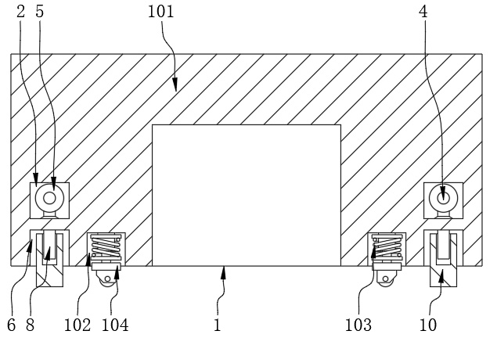
图2

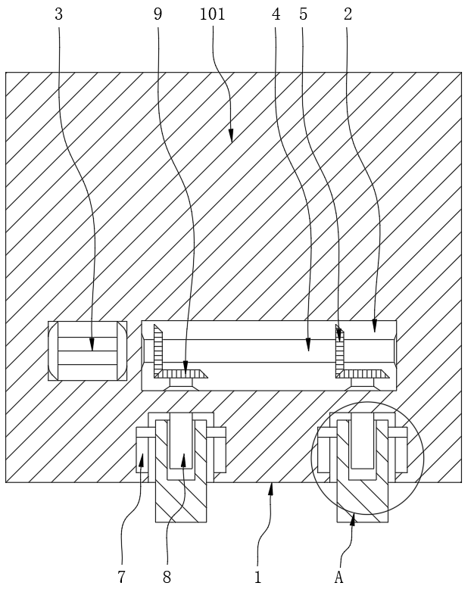
图3

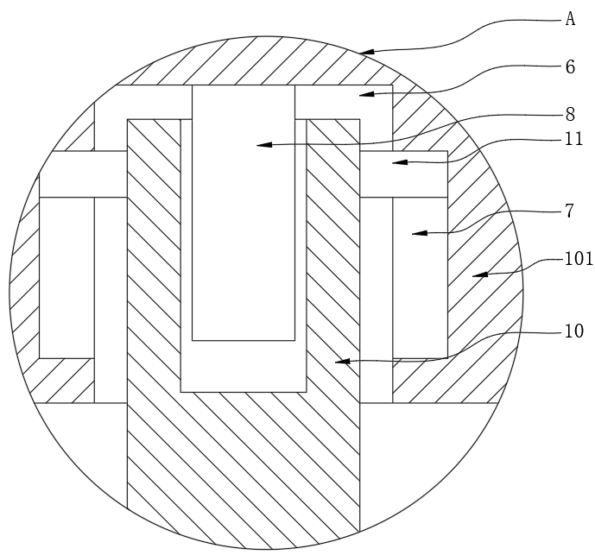
图4

